**Demostración de la complejidad exponencial del algoritmo de Fibonacci**

El algoritmo de Fibonacci consiste en generar una secuencia de números, en donde cada término obtenido en una iteración es la suma de los dos anteriores, todo ello a partir de los números 0 y 1, los cuales al sumarse generan el número 3; y se sigue internado hasta un número de elementos de Fibonacci requerido.

Partiendo de la lógica que: “Un número es la suma de los dos anteriores” y considerando a los valores iniciales de la sucesión a los números F (0) = 0 Y F (1) =1, podemos obtener los demás elementos de la sucesión:

1. 2. 3.

4. 5. 6. …….

Para poder graficar esta situación creamos un árbol de recursión con profundidad n:

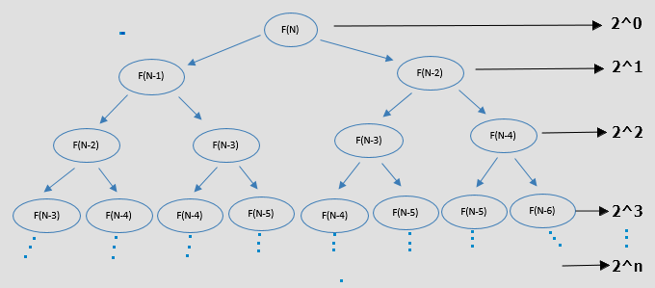

Tomando en cuenta la secuencia podemos inducir que el algoritmo de Fibonacci tiene una complejidad exponencial, y la notación de Big-O es la siguiente:

**Notación Big-O** = O(2n)

Podemos verificar que la razón del cociente entre un elemento del Fibonacci y el inmediatamente anterior varia continuamente, pero se estabiliza en el número áureo, como se muestra en la siguiente tabla.

|  |  |  |  |  |  |  |  |  |  |
| --- | --- | --- | --- | --- | --- | --- | --- | --- | --- |
| 1 / 1 | 2 / 1 | 3 / 2 | 5 / 3 | 8 / 5 | 13 / 8 | 21 / 13 | 34 / 21 | 55 / 34 | 89 / 55 |
| 1 | 2 | 1,5000 | 1,6667 | 1,6000 | 1,6250 | 1,6154 | 1,6190 | 1,6176 | 1,6182 |

A continuación, encontraremos el número áureo:

Generalizando la lógica de la sucesión se puede obtener la siguiente fórmula:

$F\left(n\right)=F\left(n-1\right)+F(n-2)$……………….. (1)

Donde:

n = posición enésima de la sucesión Fibonacci

Consideraremos:

F(n) = an …………… (2)

Reemplazamos la ecuación (1) en (2) y tenemos:

$a^{n}=a^{(n-1)}+a^{(n-2)}$………………………… (3)

Luego dividimos la ecuación (3) entre a(n-2) para acomodar la ecuación:

$a^{2}=a+1$……………………… (4)

$$a=\frac{1±\sqrt{5}}{2}$$

Resolvemos y encontramos el valor de a = (1+sqrt (5)) /2 = 1.6180339887, también conocido como la proporción áurea, la cual va creciendo exponencialmente a medida que va internado el algoritmo, esto refuerza la razón por la que la secuencia de Fibonacci tiene complejidad exponencial.